Un viejo vagabundo
ARTURO HABÍA tenido que trabajar, también, el veinticuatro de diciembre.
—En cuanto termine el jardín puede irse —le dijo don Román, el patrón.
Arturo no se había tomado ni un segundo para descansar, incluso resaltó la comida, y para cuando dieron las siete, aún le faltaban los rosales del fondo. Era aquél un jardín demasiado grande. Pero era por el que más cobraba, y tenía que llegar esa noche a casa con algo de cenar y una muñeca para su pequeña hija. Claro que no iba a comprar la que comía, lloraba y tenía todas las funciones naturales de los bebés, porque esa estaba completamente fuera de su presupuesto. Pero había visto otra, en un puesto de la zona comercial que le quedaba de paso en el camino de regreso. Una muñeca pequeñita, de trapo, para la cual fácilmente le alcanzaría. Arturo tenía la esperanza de que, además de la paga del día, el patrón le diera alguna clase de gratificación por aquello de la fecha, contando también con este dinero, hacía planes mientras podaba el pasto y regaba las flores.
A esas horas, el olor de la cena que adentro se estaba preparando llegó a la nariz de Arturo y ocasionó una revolución en su estómago vacío, que hasta entonces se había portado bien y no había hecho reclamaciones por la falta de comida. En el momento en que de ahí salió un gemido casi lastimero, Arturo le daba el último tijeretazo a la última rosa. Había terminado, por fin. Se apresuró a guardar la herramienta. Apenas si podía cargar la podadora de lo hambriento y agotado que estaba.
En cuanto todo quedó listo, Arturo se dirigió a la cocina por la entrada trasera de la casa.
—Quilbo, doña Mica —saludó a la vieja cocinera.
—Qué hay, Arturito, ¿ya acabó?
Arturo sonrió satisfecho, y al mismo tiempo doña Mica alcanzó a oír el escandalazo que se traían sus tripas.
_Cómase un taquito de romeros antes de irse, me quedaron… —aquí doña Mica hizo una seña que quería decir “buenísimos” y a Arturo se le hizo agua la boca.
_No doña Mica, mejor me espero a cenar con mi familia, me están esperando. Vaya mejor a decirle al patrón que ya termine, por favorcito, ¿sí?
Mica volvió un momento después.
-Dice Don Román que esta bueno, que ya se vaya y que muchas felicidades
-Oiga, pero ¿y el dinero?, ¿qué no me ira a pagar?
_Ay, pues no sé, a ver, páreme que le pregunto.
Doña Mica volvió a salir. Esta vez no regreso tan pronto, ni venia sola. Detrás de ella, don Román entró en la cocina. Arturo forzó una sonrisa. El compartía esa extraña vergüenza que causa a tantas personas el hecho de cobrar, aunque sea por un trabajo realizado.
Don Román también venia sonriendo, pero su sonrisa no parecía forzada,
-Me debía un día de trabajo, ¿se acuerda Arturo?
No, pues Arturo no se había acordado de ese detalle que don Román tría a colación en un momento tan poco oportuno. Y hubiera querido seguir sin acordarse, pero no pudo evitarlo, fue un día después e aquella noche que Elenita le enseñó el hoyo de su zapato, y que él le pidió don Román que le pagara un día más de otra manera no tenia de dónde sacar para comprarle a su hija calzado nuevo.
_ Y no tendrá auque sea… algo?
_Híjole, Arturo, ya sabe, esta cabeza mía, con tanto ajetreo entre la cena, los regalos y demás, que me quede con la idea de que me debía ese día y no fui a sacar dinero…
Arturo no sabía que decir. Estaba a punto de echarse a llorar, entre el hambre, el cansancio y la frustración que estaba a punto de convertirse en desesperanza.
_ y deberás, ¿he? Nada, mire… _ don Román se volteó hacia afuera los bolsillos del pantalón -. ES que, como la cena es aquí, sabía que no iba a necesitar dinero,
¿Ve? Pero bueno, así mejor, quedamos a mano y ya nos veremos cuando terminen las vacaciones. Ya en enero le doy su gratificación, Arturo.
Don Román dio unas palmadas en la espalda de Arturo y salió de la cocina. Mica pudo ver, en los ojos del jardinero, las lágrimas que estaba esforzándose por contener.
Arturo salió de la cocina con la cabeza gacha, ya no dijo “felicidades, doña Mica”, que hubiera sido lo propio. Ni dijo nada porque cualquier palabra hubiera dejado escapar la cascada de llanto que no quería que nadie presenciara.
Sólo la presenció la soledad de aquellas calles. Claro, ya no era hora de que la gente anduviera pululando afuera de sus casas; era momento de estar con la familia, frente a una mesa con sabrosa comida y una chimenea. Bueno, la chimenea tal vez no, aunque se hubiera visto bien para completar la imagen mental de Arturo, ciertamente no hacía tanto frío.
Arturo no podía dejar de llorar. Se culpaba a sí mismo, ¿cómo podía haber sido tan bruto de no acordarse del día de trabajo que debía? ¿Cómo era posible que no se le hubiera ocurrido ahorrar algún dinero para no pasar, de nuevo, la Navidad en ese estado de miseria?
Esta vez había prometido que llegaría con muñeca y con cena, y no podía cumplirlo. No se atrevía a llegar a su casa.
Salió de la colonia y llegó a la zona de comercios. Algunos optimistas intentaban, a esas alturas, vender arbolitos, pero la mayoría de los puestos se habían levantado para entonces. Pasó frente al puesto donde estaba la muñeca que iba a ser para Elenita. Arturo no quiso ni mirar. Caminó sin hacer caso a nada que no fuera esa imagen que insistía en dibujarse en su mente: la de su hija triste por la falta del juguete. También apareció la de su esposa, con el inevitable gesto de decepción al ver que Arturo llegaba a casa con las manos vacías.
La luz del supermercado lo distrajo. Se detuvo a mirar hacia adentro, pensando cómo podían esas pobres cajeras trabajar esa noche. Porque había un gran letrero que decía “Abierto 24 horas, todo el año”. Arturo, en ese momento, hubiera deseado ser una de ellas, y así tener un pretexto para no llegar a su casa. “Estaba trabajando, veinticuatro horas. “
Casi sin quererlo, una idea empezó a generarse en su mente. El súper estaba más bien vacío. Las cajeras se notaban muy aburridas, seguramente se sentían tristes por tener que trabajar esa noche. Por ahí andaba un policía que parecía distraído. Siguió pensando Arturo que su vieja chamarra tenía espacio para guardar algo sin que se notara. No acababa repensarlo cuando sus pies ya lo habían conducido hacia el interior del supermercado, directamente al departamento de carnes. Primero se asomó dónde estaban los pavos que nadie había escogido para cocinarlos esa noche, pero eran demasiado grandes. Además, ¿para qué tanto animal para una familia tan pequeña?
En otro estante descansaban decenas de paquetes de filetes, carne molida, en trocitos, para brochetas, y una caña de lomo. Limpiecita y del tamaño justo para que alcanzaran a cenar los tres sin quedarse con hambre.
Arturo miró hacia ambos lados. Tenía el camino libre. Como si fuera un bandido que se hubiera dedicado toda su vida a robar, hizo un movimiento veloz, y en menos de un instante, el paquete de carne estaba enfriándole el ombligo bajo la chamarra. Pero Arturo nunca había hecho una cosa así; todo el dinero que había ganado en su vida, y todas las cosas que se había comido, eran producto de su trabajo. Así es que no pudo evitar ponerse nervioso. Todo el cuerpo retemblaba y sendas gotas de sudor resbalaban por delante de sus orejas mientras se dirigía hacia la salida, haciendo un esfuerzo grande pero inútil para actuar normalmente.
Al pasar por la caja que era la antesala de su escape, incluso le deseó felicidades a la empleada. Y ahora sí, la puerta del supermercado; unos pasos más y estaría en la calle. Fijó su mirada en la banqueta, y cuando apenas uno de sus pies había salido del súper, sintió que alguien lo jalaba del brazo.
Arturo suspiró derrotado y se volvió lentamente hasta encontrar almiarada cargada de reproche del policía que minutos antes parecía tan distraído.
No lo mandaron a la delegación, según dijeron, porque era Navidad, pero lo tuvieron encerrado por más de una hora haciéndole preguntas e intentando en vano que pagara la carne. Después de eso lo dejaron salir. Pero Arturo no sabía qué era peor, si pasarse la Nochebuena en la delegación o llegar a su casa a encontrarse con las lágrimas de su hija y la tristeza de su mujer. Salió del súper y caminó sin rumbo; los sonidos alegres que salían de las casas y los aromas de cenas recién preparadas aumentaban por momentos su congoja, hasta que sintió que ya no tenía más fuerzas y se sentó en un marabús, no tanto a descansar, sino simplemente a dejar pasar el tiempo y seguir masticando su fracaso.
De pronto, un vagabundo anciano y solitario extendió una cobija sucia en el asiento del parabús que estaba libre. Arturo lo miró con desgano y se imaginó a sí mismo, en un futuro, en las mismas circunstancias de aquel infeliz.

El vagabundo se sentó, sacó una pequeña botella de la bolsa interior de su saco.
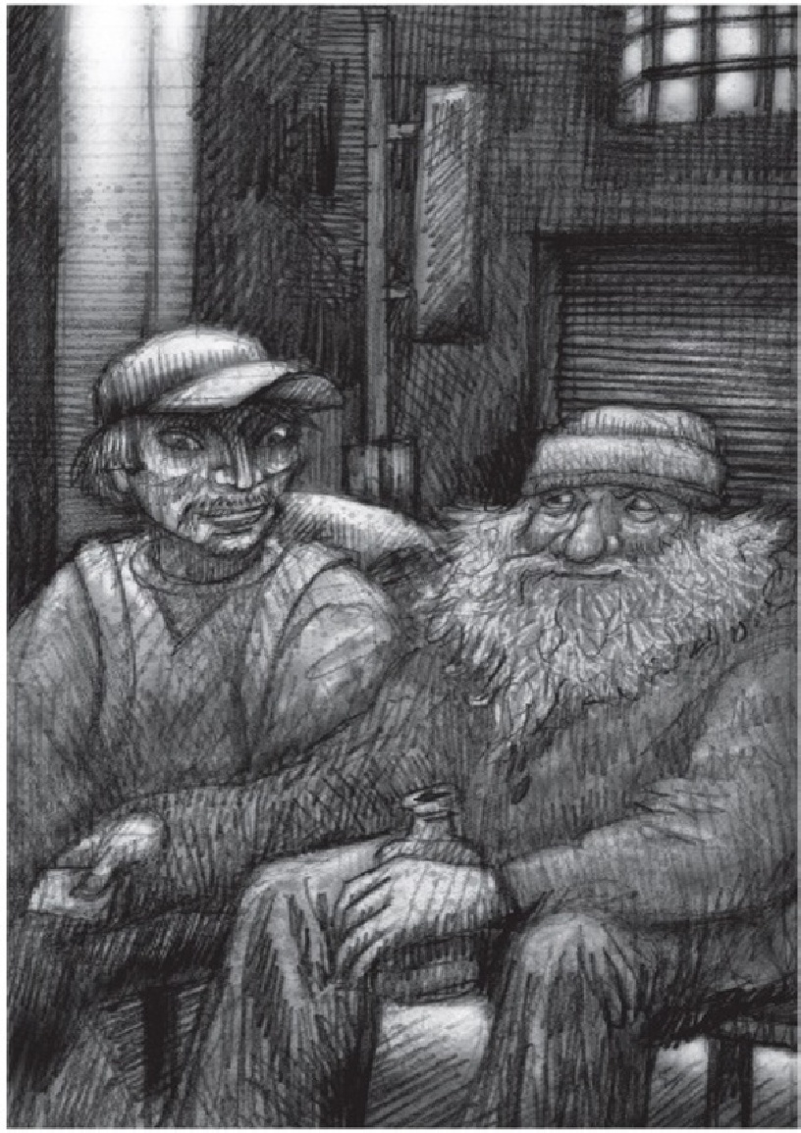
¿Gustas, amigo? —le dijo a Arturo ofreciéndole la botella.
Arturo la tomó sin decir nada y le dio un trago. Esperaba saborear alguna especie de licor, pero no. Era una limonada insípida.
— ¿Y por qué festejas la Navidad en un parabús? —Preguntó el desconocido—. Qué, ¿estás loco? O no tienes a nadie en el mundo, como yo…
Arturo sintió la forma de hablar del vagabundo un tanto agresivo. Pero, tal vez porque necesitaba sacar todo el dolor que traía adentro, le contó su desafortunada historia de ese veinticuatro de diciembre.
Cuando terminó, estaba dispuesto a irse. Sentía menos pesar, ya que hablar de lo que nos aqueja hace siempre que los problemas parezcan un poco más ligeros.
—Claro, debí suponer que eras como todos.
Arturo se extrañó al oír aquello. No esperaba escuchar del vagabundo palabras de consuelo, pero tampoco esa frase acusatoria.
— ¿Como todos quiénes?
—Como todos los demás que creen que lo importante de estas fechas es cuánto se gastan en festejarlas… ¿Tú crees que a tu mujer y a tu hija les importan las cosas que les lleves? Yo puedo imaginarlas en este momento: están preocupadas, tal vez llorando, preguntándose dónde estás y si no te habrá pasado algo… Deja de sentir lástima por ti mismo; ellas, antes que la famosa muñeca o un pedazo de carne, están esperando que tú aparezcas por la puerta…
Arturo miraba al hombre entre sorprendido y medio asustado.
—Deja de mirarme así —continuó el vagabundo —, y no me vayas adecir que te has tragado todo ese cuento de “compre”, “beba”, “coma”; tanto se lo dicen a uno que acaba por creer que no es feliz si no puede comprar el vino fulanito o los regalos en tiendas caras…
Para ese momento, el extraño se había puesto de pie y se aproximaba a Arturo señalándolo con el dedo, como un padre que estuviera regañando a su hijo.
—Todos te dicen que estas fechas son para dar amor, pero también te dicen que el amor viene en forma de una pluma, o de ropa de marca, o degustes sofisticados… y todos los tontos como tú se lo creen y se olvidan del corazón de las personas, y a ti no te importa romper el de tu esposa y el de tu hija por no llegar a casa, y te sientes como una cucaracha sólo porque no pudiste comprar una muñeca… Qué absurdo. Arturo reflexionó. Le parecía muy extraño que un vagabundo solitario viniera a dictarle semejante discurso.
—Pues sí —siguió hablando el hombre como si hubiera adivinado el pensamiento de Arturo—, yo soy un vago que no tiene ni perro que le ladre, pero ¿sabes qué? No me siento triste, y si no tengo a nadie con quién compartir lo que poseo, me lo busco.
El vagabundo metió la mano en la bolsa de su saco, extrajo de ella un papelito y se lo dio a Arturo. Era un billete de lotería, para el sorteo de esa noche.
—Ahí tienes, te regalo mi esperanza, que es de las pocas cosas que me quedan. Y ahora lárgate, que, por si no sabías, este parabús es como mi hotel y ya me voy a dormir. ¡Ándale, que te están esperando!
Arturo le dio las gracias al hombre, quién sabe si por el billete o por sus palabras, y se dirigió velozmente hacia su casa.
No es necesario decir que su esposa y su hija ni siquiera notaron laausencia de la muñeca, ni de la cena prometida. Estaban tan felices de ver a Arturo, que ninguna carencia pudo estropearles la alegría.
—No traje nada, don Román no me pagó, es que…
Su mujer lo calló con un beso y señaló la olla que estaba en la estufa. —Aún está caliente —dijo.
Arturo cenó, en compañía de su familia, el potaje de lentejas más sabroso que había probado.
Al día siguiente, antes de que su esposa o Elenita despertaran, Arturo salió para ir al puesto de lotería. Aunque el número de su billete no tenía ningún premio, Arturo lo dobló con cuidado y lo guardó en su cartera. Así recordaría siempre el premio, el otro: la enseñanza que le había dado un viejo vagabundo la noche anterior.

FIN

